Отдел культуры, спорта и работы с молодежью
Администрации Сладковского муниципального района.
Муниципальное автономное учреждение дополнительного образования детей Сладковского муниципального района Дом детского творчества «Галактика».

Районный заочный конкурс
историко-краеведческих работ обучающихся
«Мы живем в Сибири»

Направление: Знаменитые земляки
Тема работы: Творчество нашего земляка
В. В. Волкова
Авторы: Трутаева Виктория
Жексимбаева Кымбат
Руководитель: Ускова С. Н.

Содержание:
I Введение. 3 стр.
II. Основная часть. 5 – 15 стр.
- Путь к признанию.
- Знаменитая картина «Думы об отце».
- Картина «Сиротское поколение».
- Владимир Владимирович – художник портретист.
- Натюрморт в живописи Волкова.
- Жанровые картины нашего земляка.
III Заключение. 17 стр.
IV Библиография. 18 стр.
V Приложение. 19 – 25 стр.

Введение
Удивительно то, что в нашу деревню неоднократно приезжал тюменский художник В. В. Волков. Он приходил к нам в школу, знакомил со своими картинами. Знаете, как прекрасно они выглядели. Мы долго стояли около каждой, вглядывались. Откуда взяты такие прекрасные сюжеты? Зрелище, которое вызывает восторг. Мы увидели картины, которые открыли нам красоты родного края.
Жесткой зависимости между местом рождения, событиями детства и творчеством художника нет: родившийся в тундре может написать прекрасную картину о пустыне. Но все же обращение к истокам позволяет лучше понять образы, созданные живописцем.
Нам было интересно увидеть картины, понять, что художник правильно понимает, в чем его предназначение: воспитывать нас, молодежь, учить видеть красоту окружающего мира, видеть, насколько красивы наши родные места, и помнить, что мы живем на красивой земле. Помнить и гордиться. Захотелось нам побольше узнать об этом человеке, который воспел наш край в своих картинах. Одну картину он подарил для нашего музея.
Цель нашей работы - исследование творчества художника. Для этого были определены следующие задачи:
- Собрать данные о биографии художника.
- Изучить литературу о художнике и его творчестве в библиотеке.
- Прочитать газетные статьи о В. В. Волкове.
- Побеседовать с родственниками художника.
- Изучить весь материал о Владимире Владимировиче в музее.
- Просмотреть его картины.
Объект исследования: Творчество художника В.В. Волкова.
Предмет исследования: Картины художника В.В. Волкова.
Гипотеза: Если понять внутренний мир художника, то возможно постичь тайны его творческой манеры.
Методы исследования:
1. Теоретический.
2. Социальный.
Новизна: Исследовано творчество художника, родившегося в нашей деревне.
Практическая значимость: Использование материалов работы на уроках МХК, искусства, он необходим для проведения экскурсий в музее и классных часов.
Методика: Работа проводилась с сентября 2012 по октябрь 2013 года. Изучалась литература, просматривалось видео, организовывалась встреча с самим художником, а также с людьми, знавшими его.

Основная часть
Родился Владимир Владимирович на станции Новоандреевской Сладковского района Тюменской области 14 марта 1941 г.
Начал учиться Вова в Новоандреевской школе. В детские годы увлекался рисованием. Рисовал карандашом, мелом, углем. После школы работал киномехаником. Потом - армия. Служил в Москве. Имел возможность посещать музеи, выставки, слушать лекции по искусству. Учился в университете искусств в городе Москве на факультете изобразительного искусства у профессоров Е. П. Минина, Г. А. Негазина (1972 – 1982г.) член СХ СССР с 1982 г.
Владимир Владимирович – автор тематических картин, пейзажей, портретов, участник городских, областных, зональных, Республиканских, Всесоюзных, Международных выставок.
Является дважды дипломантом Всероссийских выставок.
Персональные выставки были организованы: в г. Тюмени, ТМИИ. 1981, 1991 г. г. Произведения находятся в ТМИИ, в музеях стран СНГ и России. Его картины есть в частных собраниях в России, Индии, Болгарии, Румынии, Польши, Австрии, Англии, Кубы.
Война, станция и поезда вошли в его творчество. На знаменитой картине «Думы об отце» изображен белобрысый, крутолобый мальчик в степи, рядом с ним верный воющий пес. На заднем плане - проносящийся мимо железнодорожный состав-товарняк. Из трубы паровоза валит дым, простирающийся шлейфом через всю картину.
Когда смотришь на картину, то взгляд от нее отводишь не сразу. Снова и снова ты выхватываешь какую-то ее часть: облака и поезд, собаку и мальчика, море травы и дым, стелющийся над составом. О чем думает этот маленький человек? О чем ему хочется поведать миру? Задумываясь об отце, мальчик представляет себе лицо и мысли самого, пожалуй, родного ему человека и самого незнакомого. Он знает, что его отец, смелый и отважный, героически погиб на фронте. «Эх, если бы папка был жив! Если бы был жив ... » Разве один этот мальчик с картины Волкова мечтал увидеть своего отца? Об этом мечтало целое поколение безотцовщины. В мальчике на безымянном полустанке, с грустным и· недетским взглядом - история многих и многих российских детей рождения довоенного и военного времени.
-В моей семье, - вспоминает Владимир Владимирович, - было четыре женщины. Бабушка Матрена Васильевна и три ее дочери Мария Михайловна, моя мама, Полина Михайловна и Прасковья Михайловна. Они до сих пор живы. В детстве я спрашивал свою маму и теток, где мой папа. И они, что могли, то и рассказывали. Отец был горным инженером, работал на важном для страны топливном участке и мог бы не идти на фронт. Но отец решил, что должен защищать свою страну от фашистов. Когда подал заявление в военкомат, то вскоре попал на фронт, а после ранения ему предложили поучиться в пехотном училище на лейтенанта. Училище находилось в городе Фрунзе, и какое-то время он там учился. Потом был снова отправлен на фронт, воевал. Отец родом из Воронежа и погиб где-то недалеко от Воронежа. Он даже мог бы забежать к своим родным, к матери, мог бы попроведать их, но был убит, как миллионы бойцов тогда еще Красной армии. Вот все, что могли рассказать мне об отце мама, мои тетки, моя бабушка. Остальное я придумывал сам. Помню, мальчишкой сидел часто у окна, рядом с бабушкиным домиком проходила железная дорога. Я сидел и ждал поезда, это было интересное и увлекательное занятие: когда поезд проходил, после него оставался дым, который нескоро рассеивался. И мне мерещилось в этом дыму что-нибудь из фронтовой жизни. Иногда казалось даже, что вижу сквозь дым лицо своего отца. Просто я так много думал об отце, что мог по рассказам мамы представить его живым, звонко смеющимся и что-то мне кричащим.
Долго не решался написать картину об отце, даже уже став художником-профессионалом. Но нечаянно услышал песню Дементьева и Мартынова «Письма отца». Они меня потрясли. Ведь из скупых солдатских строчек перед сыном вставал реальный образ отца-фронтовика. Так же, как и у меня. У нас тоже сохранились письма отца, кой-какие его строчки помню до сих пор. И все, о чем была написана песня, меня взволновало очень. Сердце мое рыдало. Я понял, что думы об отце не отпустят меня, пока я не выплесну их на полотно. Песня звучала и звучала во мне, я ходил и повторял слова из нее. Когда стала складываться композиция будущей картины, не раздумывая назвал ее «Думы об отце». Композиция, если ее обрисовывать, такова: лесостепь, ее пересекает идущий на Запад поезд, облака и дымок от поезда плывут вверху, как мысли мальчика, а сам мальчик – на переднем плане. Неподалеку - собака. Радости нет в этой жизни военного времени, а тревога во всем: и в глазах мальчика, и в облаках, которые сгущаются все сильней, и в собаке, которая разделяет нелегкую участь мальчика, поколения, рожденного в войну. Здесь все взято из моей жизни: и место, где я родился и жил - лесостепь, и поезд, идущий на фронт с военным оборудованием, и мальчик выписан с меня, каким я был в детстве, и моя верная собака Моряк.
-Это трагедия. Зритель так ее и принимает. Она вся в тревожных неярких тонах, потому что другие краски не смогут передать то, чем жили люди, даже, казалось бы, далеко от фронта. Все подчинено войне, война забирает не только жизни, война забирает радость, принося боль и страдания. Картина была выставлена сначала в Тюмени, потом в Москве. И везде она воспринималась как серьезное произведение, это отмечали и художники, и зрители, потому что много писали об этом произведении, и мое признание как художника началось именно с этой картины. На московской выставке «Думы об отце» были закуплены, и картину стали выставлять в разных городах России.
-Мне всего неделя была, когда отец приезжал ненадолго в нашу деревню. Перед отправкой на Запад. Вот один единственный раз отец и сын свиделись. Мама посылала ему фотографии, рассказывала обо мне. Когда я подрос, мама показала папин костюм и желтую сорочку. Эти вещи я полюбил и всегда, когда смотрел на них, думал, что папка вернется и обязательно наденет свой чудесный костюм. А еще у него был значок «Готов к труду и обороне». Значок я тоже очень любил. Вот такие детали да мамины и бабушкины рассказы наталкивали меня на раздумья об отце. Позже я узнал историю знакомства моих отца и матери. В конце 30-х годов в стране была большая топливная проблема. Мама по набору вместе с тысячами других девушек была отправлена на шахту. Отец же там уже работал инженером, вот они и встретились. В 41 году родился я, а тут началась война, и все в жизни стало зависеть от обстановки военного времени.
-«Думы об отце» воссоздают типичную картину, сколько пацанов мечтало об отцах, они убегали на фронт, видели себя сынами полков, но чаще всего оставались сиротами неприкаянными ...
Я пришел к мысли, что тему военной безотцовщины следует продолжить. Я сам не раз удирал из дома, благо железная дорога проходила рядом. И товарищи у меня такие были, что остались без отцов. К некоторым, правда, возвращались отцы с фронта, но они были так искалечены, что долго не жили. Так что нашему поколению не повезло, сиротское поколение, одним словом. Кстати, вторую картину из этой серии я назвал «Сиротское поколение», а всю серию, возможно, назвать надо «Память детства». Это все из детства память выхватывает эпизоды. Но самое страшное, что преломляются они через понимание того, что я сирота. На основе этих размышлений и созданы мои произведения. Я в них предстаю как минорный художник, но и тема эта немажорная. Все, что я выплеснул на холсты, мною пережито.
-После того, как я родился, мама на шахты не поехала. А тут война началась. Пришлось очень нелегко. Чтобы выжить, маме приходилось разной работой заниматься, кем только ни были эти бедные женщины. Тетка Полина была трактористом, а тетя Паша, самая молодая из всех сестер, моя няня, тоже работала, подвозила для тракторов горючее. Все были заняты. Что меня всегда поражало, так это то, что как бы много ни трудились женщины, они все время пели. И сено стогуют с песней, и на лошадях выезжают на какую-то работу, тоже песни разливаются, песня им помогала.
-До 49 года мама ждала отца, а потом у меня появился отчим, и годы, прожитые с этим человеком под одной крышей, были для меня проблемными. Я был чужой, и отчим ко мне был часто несправедлив, а потом был момент, когда он избил меня до полусмерти. Естественно, я его возненавидел. Поэтому и из дома убегал, с друзьями на крышах вагонов уезжали и на фронт отца искать. Вот так и родилось «Сиротское поколение».
- Письма - это отдельная жизнь. Когда мама их доставала, чтобы почитать, вспоминалось все лучшее, что было в ее жизни. Иногда мы вместе читали фронтовые письма, и я немало хорошего слышал в такие моменты о своем отце. Наверное, они любили друг друга, жаль, что мало пожили в той любви. Хотя, если подумать, то в маминой жизни мой отец всегда был единственным мужчиной, каким и хотел быть мой отец. Так говорить я имею право, потому что мама жила воспоминаниями об отце очень долго.
Владимир Владимирович как самое большое богатство хранит письма отца. Выцветшие от времени чернила, пожелтевшая бумага со следами треугольников. Письма отца из 42 года бережно хранит сын. Сколько раз они уже прочитаны!
-«Здравствуйте, Маруся, сынок Вовочка. Как я по Вас соскучился! И все же скоро увидеться не придется. 20 марта нас хотели отправить на фронт. Потом эту дату отменили и дали возможность закончить училище. Меня перевели в другое подразделение.
Маруся, как растет наш сынок? Нянчить его, думаю, мне не придется, а я очень люблю маленьких. Маруся, пропиши все подробно: какие у него ножки? Такие же, какие я видел, когда ему была неделя? Какие глазки у него? Пришли фото, Маруся, с себя и с сына.
С приветом, Владимир. 24 марта 1942 года».
«Здравствуйте, многоуважаемая Маруся! Здравствуй, Владимир Владимирович Волков!
Напишу то, чего не писал. Еще до того, как меня отправили в училище, на фронте мы попали в окружение немцев. Это были страшные десять дней, когда мы, голодные, находились в лесу. Многие не выдержали. Вышли мы из окружения с большими потерями, меня ранило в левую ногу. Я попал в госпиталь. После выписки снова стал проситься на фронт, но меня отправили во Фрунзенское пехотное училище учиться на лейтенанта.
Я, Маруся, уже член партии, меня приняли в партию 19 сентября 1941 года на фронте. По окончании училища я сразу же поеду на фронт. Учиться мне осталось всего два месяца. К учебе я отношусь серьезно. Я же тебе, Маруся, говорил: или погибну как герой, или приду с фронта Героем. С фронта писать буду, но не так часто, как пишу сейчас. Ты не обижайся. После войны приду и тогда так будем жить! Маруся, самое главное, береги сына Вовочку. На фронт, возможно, поеду через Омск, я забегу к тебе на сутки. Привет от меня маме, Полине, Паше.
До свидания. С приветом, Владимир. Ожидаю письмо. » 1 мая 1942 года.
* * * Маруся, Вовочка уже большой, поди уже разговаривает и не знает меня, своего отца.
«Дорогой Володечка, если вернусь, я тебе подробно расскажу, что такое война, как рвутся здесь снаряды, как гибнут люди, как думаешь только об одном: идти вперед, вперед, за Родину!
Сынок, возможно, я тебя не увижу, и ты не будешь знать своего отца. До свидания, Вовочка.
Владимир Волков, из действующей Красной армии, 2 рота, 1 взвод. * * *
Здравствуйте, многоуважаемая жена Маруся, здравствуй, сыночек Вовочка.
Шлю свой горячий привет Вам.
Маруся, как Вовочка растет, как разговаривает? Все пропиши. Как здоровье ваше, как живут мама, Полина, Паша? Пишите письма, но мой ответ будет не скоро. Если я погибну, Вас известит мой товарищ. Каждый из нас записал адрес друг друга, в случае, если кто-то погибнет, сразу сообщим родным. До свидания. Владимир Волков. Действующая Красная армия, вторая рота, первый взвод».
Вот такая история об отце, которого сын так и не увидел. Об этом и рассказывает мальчик с картины художника Владимира Волкова «Думы об отце». Но каждый, глядя на это произведение, думает о своем.
. Об этой работе много писали журналисты, искусствоведы и писатели. Она воспроизводилась в журналах «Художник», «Искусство», «Москва», выставлялась в Тюмени, Москве, Праге и в других городах. Под впечатлением от нее индийский поэт Анил Джанвиджай написал стихотворение в 1985 г. «Мама! Когда же вернется папа?» Он увидел репродукцию в журнале «Советская литература», выходящем на английском языке. Анил сам рос без матери, хорошо понял изображенное на полотне. Вот строчки из этого стихотворения, переведенного на русский:
Ежедневно по вечерам
в одно и то же время
слышится грохот
проходит поезд.
Из трубы паровоза летят в небо
черные клубы дыма.
В сторону железнодорожной насыпи
сломя голову
мчится мальчишка,
а мимо него проносится
оглушительный гулкий поезд.
Мальчишка застывает на месте,
смотрит: мелькают вагоны ...
Слышит:
металлический лязг, перестук колес,
а потом - тишина.
Мальчишка, чуть не плача,
идет домой.
Дома, в которой раз говорит маме:
«Мама! Когда же вернется папа?»
Глазами, в которых слезы,
мать молча смотрит на сына.
И незаметно небо
становится черно-холодным.

Позднее Владимир Владимирович встретится с автором стихотворения и напишет вдохновенно его портрет.
Из пишущих о картине «Думы об отце» мало кто отметил символическое значение воющего пса. По народному поверью собачий вой означает чью-то смерть. Отец - Волков Владимир Прокопьевич - погиб на фронте в сорок третьем году. Трагизм - вот эстетическое свойство изображенного на картине «Думы об отце».
Эстетические свойства объективной и субъективной реальности - это качества, имеющие отношение, прежде всего, к красоте, имеющие особое значение в жизни человека. Это прекрасное и безобразное, возвышенное и низменное, а также трагическое и комическое, ужасное и трогательное. Различные сочетания этих качеств дают новые. Так, например, героическое является единством возвышенного, прекрасного и доброго (последнее относится к этическим качествам). Эстетики считают, что можно насчитать не менее шестидесяти эстетических свойств.
Назначение ученого - служить истине, художника - красоте. Последний создает художественные образы, а не копирует действительность. Образы - литературные, живописные, хореографические, музыкальные и т.д. - воспроизводят и создают прекрасное и другие качества.
Произведения В.В. Волкова эстетически выразительны. Вот, к примеру, картина «Сиротское поколение». Рельсы, поезд, последствия войны запечатлены и здесь. На одном из вагонов, наверху, едут три мальчишки. Двое сидят, свесив ноги, третий стоит. Все хмурые, сжавшиеся, одеты во что попало. Куда они едут? Зачем? Ответа нет. Они сироты. Сердце сжимается от драматизма ситуации, когда смотришь на этих ребятишек, обездоленных войной.
И в этой картине есть личное, его - Волкова. Трижды он мальчишкой сбегал из дома, поездил на крышах вагонов, повидал всякого. Об этом он рассказал сам:
- Когда мне исполнилось двенадцать лет (мать, не дождавшись отца, вышла замуж), зверь-отчим избил меня до полусмерти - бабка едва выходила. Я его после этого случая просто возненавидел и использовал всякую возможность, чтобы исчезнуть – ночевал на сеновале, убегал из дому. Жил в основном у бабки, а к маме с отчимом приходил редко, - так, попроведаю и опять уйду. Часто с ранней весны и до поздней осени мы с приятелем путешествовали на поездах ... Пережил все: и холод, и голод, ночевал на вокзалах под лавками ...
Портрет – второе важное направление в творчестве В. В. Волкова.
В 1978 г. художник создал портрет ветерана Великой Отечественной войны, много пережившего. Может он, когда писал портрет, представлял, каким был бы отец, если бы остался жив и вернулся с войны. От отца остались письма с фронта, которые сын бережно хранит.
Став известным живописцем, Владимир Владимирович написал портрет матери. На полотне - вдова, прожившая трудную жизнь. Внутренняя сила чувствуется в ее облике. Крупные, натруженные руки опираются на батог. На голове простой платок, одета в ватную телогрейку, какие носили в годы войны. Все просто, но вместе с тем напряженно и опять драматично. Картина эта - повествование о сложной судьбе мужественной сибирской труженицы. Рассказывают, что посетив экспозицию картин сына в выставочном зале в Тюмени, Мария Михайловна увидела свой портрет.
- Володя! Сынок! Это ж ты меня нарисовал! - вскрикнула она. И застеснялась того, что привлекла к себе внимание посетителей.
«Портрет - это основа моего творчества. Великое дело - постичь глубинную суть своего героя, выразить в портрете его мысли, заботы, радости».
Чтобы понять творчество портретиста, надо обсудить один методологический вопрос. Дело в том, что человек многокачественен, связан с другими людьми разнообразными отношениями. С этим явлением и сталкивается прежде всего художник, изображая современников. Если он напишет, скажем, знаменитого певца в домашней обстановке, в окружении детей, то он расскажет о певце нечто интересное, но это не будет портрет певца. Он должен быть изображен соответствующими образом, ибо создается образ не отца, не друга, не прохожего, а певца как певца. Так Юрий Гуляев изображен не за шахматным столиком, а на сцене как артист. Это не означает, конечно, что доярка должна быть написана за дойкой коров, а солдат - стреляющим во врага. Но детали, какие-то атрибуты всегда говорят о том, что за человек на портрете. Вот мы видим бывалого и седого мужчину с проницательным взглядом. Но это может быть кто угодно. Но на втором плане - река, одет он в тельняшку и комбинезон, какие обычно носят речники. И правда, это - «Бакенщик В.И. Глазков» (1977).
Кисти Владимира Владимировича принадлежат портреты, созданные в разное время, мостостроителя Юрия Иванова, общественного охотинспектора Ивана Ивановича Токарева, пастушка Гриши, трактористки Поли Батуриной, тетушки Сандук и другие.
Как портрет может произвести эстетическое впечатление, показывает стихотворение Н. Заболоцкого «Портрет»:
Любите живопись, поэты!
Лишь ей, единственной, дано
Души изменчивой приметы
Переносить на полотно.
Ты помнишь, как из тьмы былого,
Едва закутана в атлас,
С портрета Рокотова снова
Смотрела Струйская на нас?
Ее глаза - как два тумана,
Полуулыбка, полуплач,
Ее глаза - как два обмана,
Покрытых мглою неудач.
Соединенье двух загадок,
Полувосторг, полуиспуг,
Безумной нежности припадок,
Предвосхищенье смертных мук.
Когда потемки наступают,
И приближается гроза,
Со дна души моей мерцают
Ее прекрасные глаза.
В последние годы В.В. Волков создает серию портретов известных в родном крае людей. Отмечены почитателями таланта портреты бывшего директора Ханты-Мансийского краеведческого музея Аркадия Лоскутова, поэта Евгения Вдовенко, прозаика Александра Мищенко, певца Юрия Гуляева, Иринарха.
Здесь уместно рассказать о том, как создавался портрет Селиванова Ф. А. С Владимиром Владимировичем они дружили давно.
Художник наблюдал, изучал объект. Взял он у него мои книжки по философии и художественные, в частности, рассказы о философах. Заинтересовавшись И. Кантом, изобразил Селиванова под его портретом на фоне книг, изобразил открытым миру и готовым на диалог с ним.
Одним из портретов является полотно, на котором Григорий Распутин.
Чернобородый мужик в домотканном одеянии, длинноволосый. Необычен взгляд пронзительный. Написан Распутин на фоне своего дома в селе Покровское. Выразительные средства ограничены, все просто, но именно это порождает незабываемое впечатление от картины, от необычного старца.
Первой его картиной на выставке в Тюмени был натюрморт «Сибирская рябина» (1972). На столе - туес с рябиной, за ним - латунное блюдо, рядом с туесом веточка рябины с десятком ягод. Изображение трогательное, предметы тщательно выписаны. Посетители выставки не могли не заметить картины молодого художника. Но натюрморт не стал любимым жанром Волкова. Романтично настроенного живописца влекло на простор, к лесам и горам, к рекам и озерам. Летом он кормит комаров где-нибудь на опушке леса, зимой мерзнет за этюдником на окраине деревеньки.
Одним из замечательных пейзажей раннего Волкова является «Холодные дожди» (1976). Композиция необычна: всю середину полотна занимает изображение крутого яра, изрезанного спуском и молниеобразными дорожками. А наверху в одном ряду-избы с атрибутами современности ввиде телевизионных антенн. Над крышами - тучи, из которых двумя полосами идут холодные дожди. Внизу у речки - табун лошадей, возвращающихся с пастбища. И снова вернемся к детским годам художника. Дело в том, что интерес к лошадям у него, так сказать, наследственный: мать в годы войны работала конюхом.
Владимир Владимирович Волков - певец настроений природы, ее состояний не только в разные времена года, но и в разное время дня. Под его кистью родились пейзажи: «Весенний день», «Утро над Тургояком», «Солнечная поляна», «Непогодь», «Перед дождем», «Луна над тундрой», «Сенокос. Вечером». Одним из тех. пейзажей, от которых не сразу оторвешься, является «Над озером вечер» (1997), написанный под влиянием лирического, светлого настроения. Цвета неторопливо переходят друг в друга, картине свойственен мягкий колорит. Замечателен и черноморский пейзаж «На рейде «Крузенштерн». Огромное небо занимает почти все полотно. Узкая полоска внизу - море. Вдали просматривается корабль, но он не выписан, видны лишь его очертания. Цвет неба и моря - серебристо-матовый. Все, кто видит эту картину, замирают от восторга. Она необычна, эстетически предельно выразительна. Торжествующая красота природы видна и на таких пейзажах В.В. Волкова, как «Пробуждение земли», «Черемуха цветет», «Обская губа» и других.
В пейзажах живописца присутствует не только прекрасное и возвышенное, но и драматическое. В 1976 г. он написал ставшую впоследствии широко известной картину «Трагедия тайги». На ней изображен погибший скорей всего от пожара лес. В отдалении от переднего плана стоят тонкие стволы мертвых деревьев. Без сучьев, без листвы. Некоторые свалились в речку. Все освещено багровой вечерней зарей. Погибшая тайга кажется зловещей.
В.В. Волков часто бывал в командировках, просто в поездках. Побывал не раз и на Тюменском Севере, на Урале, писал этюды в Подмосковье, на БАМе, на Черном море, восхищался природой Индии и Непала. Владимир Владимирович создал две своеобразные картины после поездки в Индию и Непал. Обе вызывают восхищение и удивление. Удачная композиция, особое, восточное цветовое решение, присущи им. На первой - «Образ Индии» - городской пейзаж. Поражает, сколько предметов уместилось на полотне. В середине - слон с погонщиком наверху. Кстати, он написан с некоторым нарушением перспективы, но это не промах художника, а нарочитое подчеркивание значимости символа Индии. За слоном - священное животное – корова, а далее - красивые здания, деревья. А на переднем плане – заклинатель змеи, старец с копной волос на голове, грациозные женщины и милые дети Индии. Все дано компактно и эстетически выразительно.
Вторая картина появилась под впечатлением легенд Непала. На ней взгляд всевидящего ока пронизывает и горы, и город.
Есть у Волкова и жанровые картины. В 1989 году он написал «Годы роковые». Если у И. Репина картина называется «Не ждали», то эту картину Владимира Владимировича можно было бы назвать «Увели». Увели в 1937 году как «врага народа» главу семейства. В воротах стоят те, кто остался: мать-старушка, жена и сынок. Жена оцепенела от страшной вести, которую только что услышала - о гибели мужа. Мать, вся в черном - вышла узнать, в чем дело. Стоит мальчик, написанный светлыми красками, который олицетворяет надежду на лучшие времена.

Заключение.

И в наше время находятся люди одержимые. Почти в каждой местности можно встретить хороших художников. Их никто не знает до поры до времени, они очень скромны. В нашем селе много талантливых людей, и среди них – Владимир Владимирович Волков. Сюжеты для его картин часто диктовала сама природа, сама жизнь. Он умел видеть прекрасное в привычных образах, в лицах людей.
Искусство Владимира Владимировича Волкова навсегда вошло в искусство Тюмени. Это наша история. Как бы ни складывались дальнейшие судьбы, как бы ни изменялись взгляды и отношения людей, но стоит вспомнить огромное небо и серебро нетронутых снегов в картинах Волкова, понимаешь, что это вечное – это жизнь
Подлинная культура мира принадлежит всем людям. Запечатлить эту красоту в душе, носить в сердце – это высшее проявление культуры человека.

БИБЛИОГРАФИЯ
- Материалы к календарю знаменательных и памятных дат Тюменской области на 2002 год/Тюм. Обл. науч. Б-ка. Краевед. Отдел.-Тюмень, 2001.
- Селиванов Ф. А. Очерк творчества. Тюмень, 2001 г.
- Лущай Л. Думы об отце. Тюмень, 2001 г.
- Словарь Российской Академии художеств. Москва «Просвещение», 2001 г.
- Архивные материалы школьного исторического музея МАОУ Сладковского района Новоандреевская СОШ.
- Воспоминания художника.

Приложение
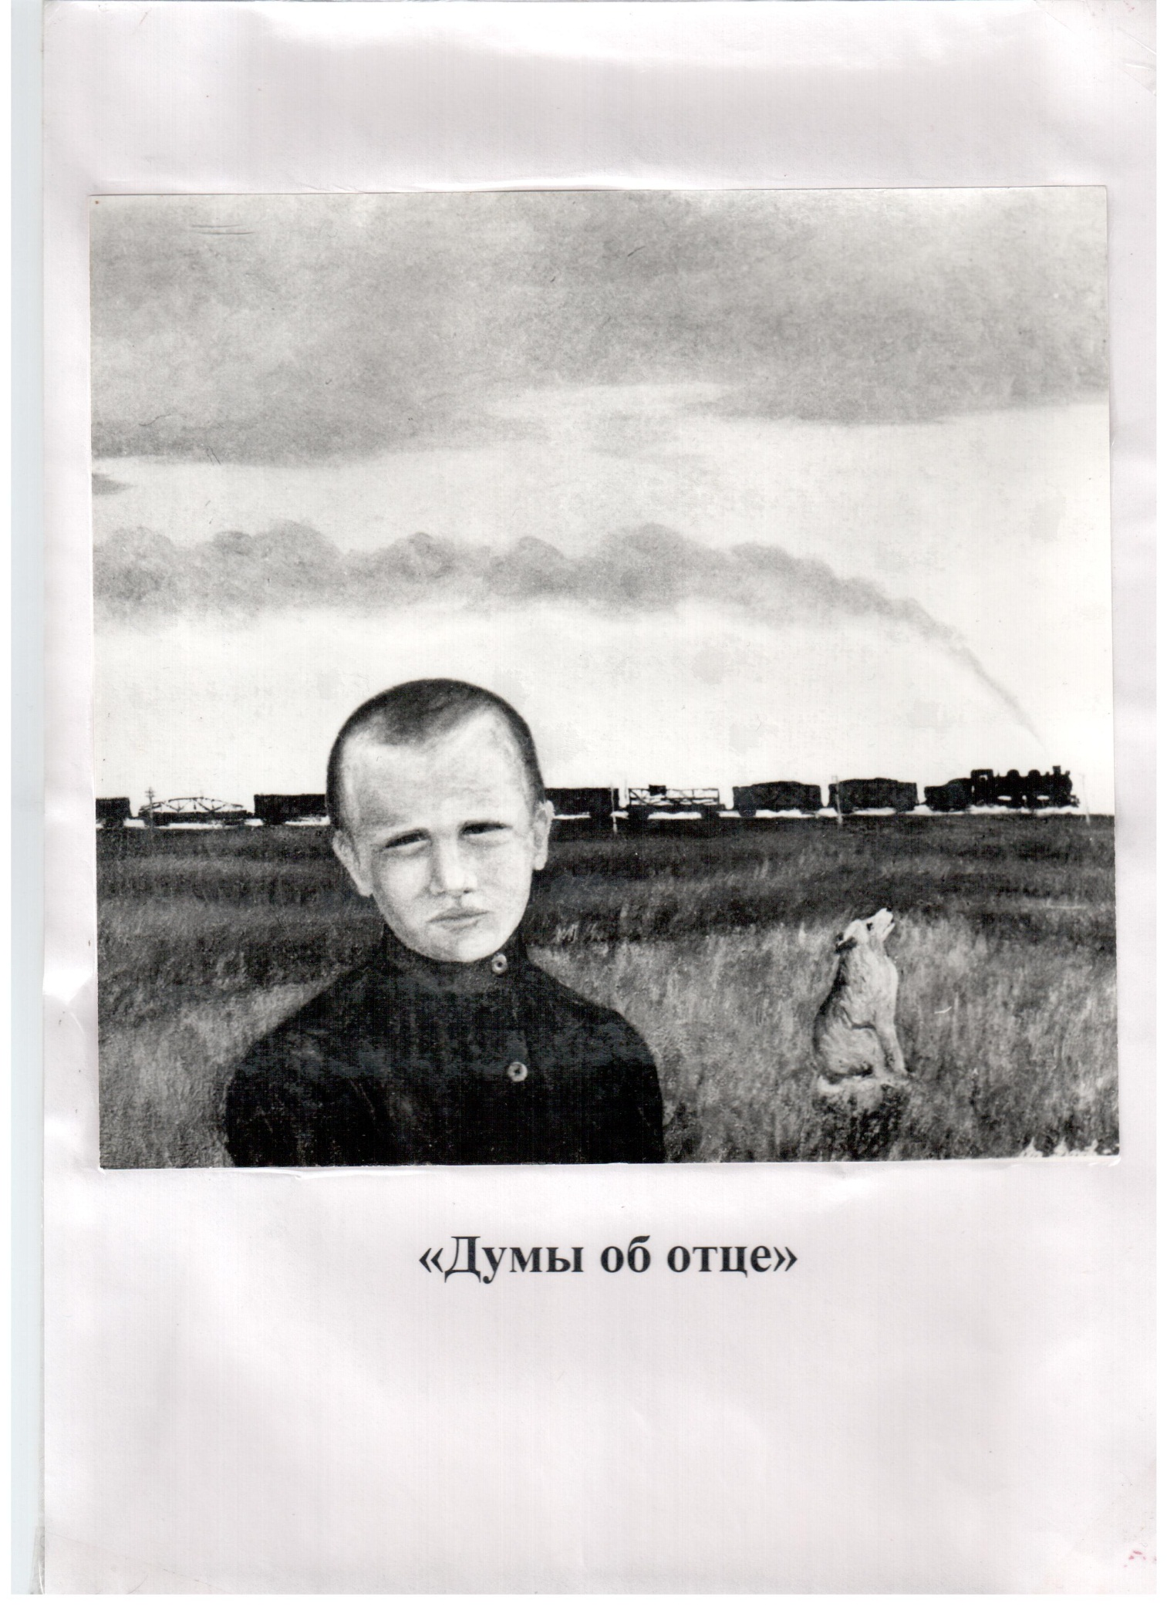
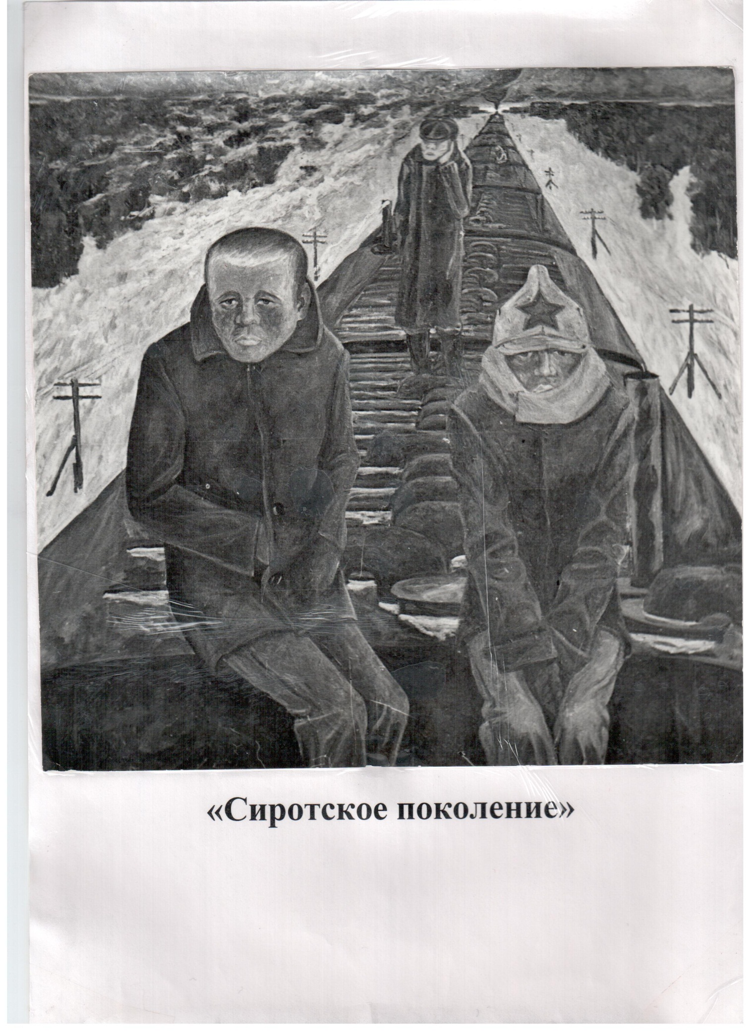

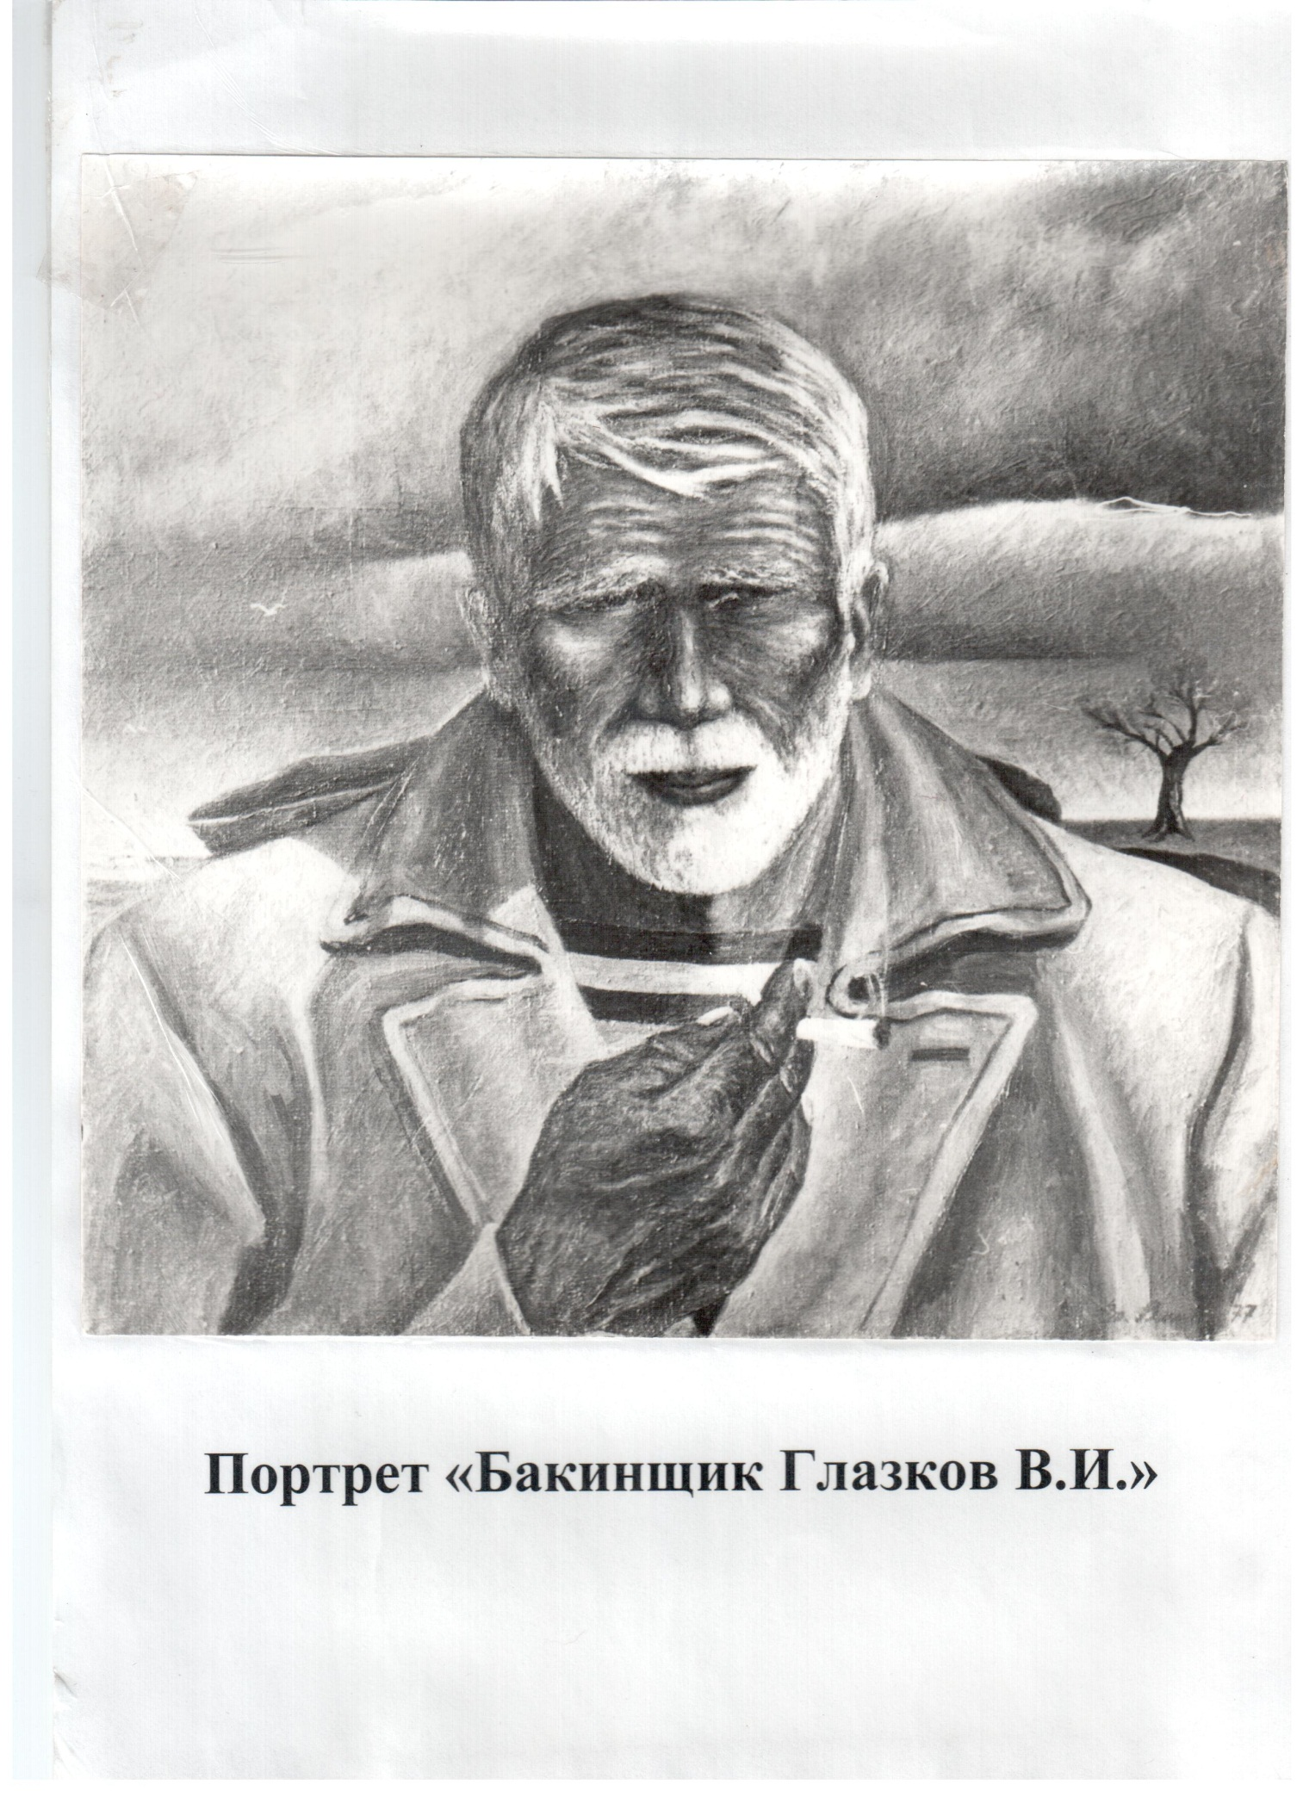

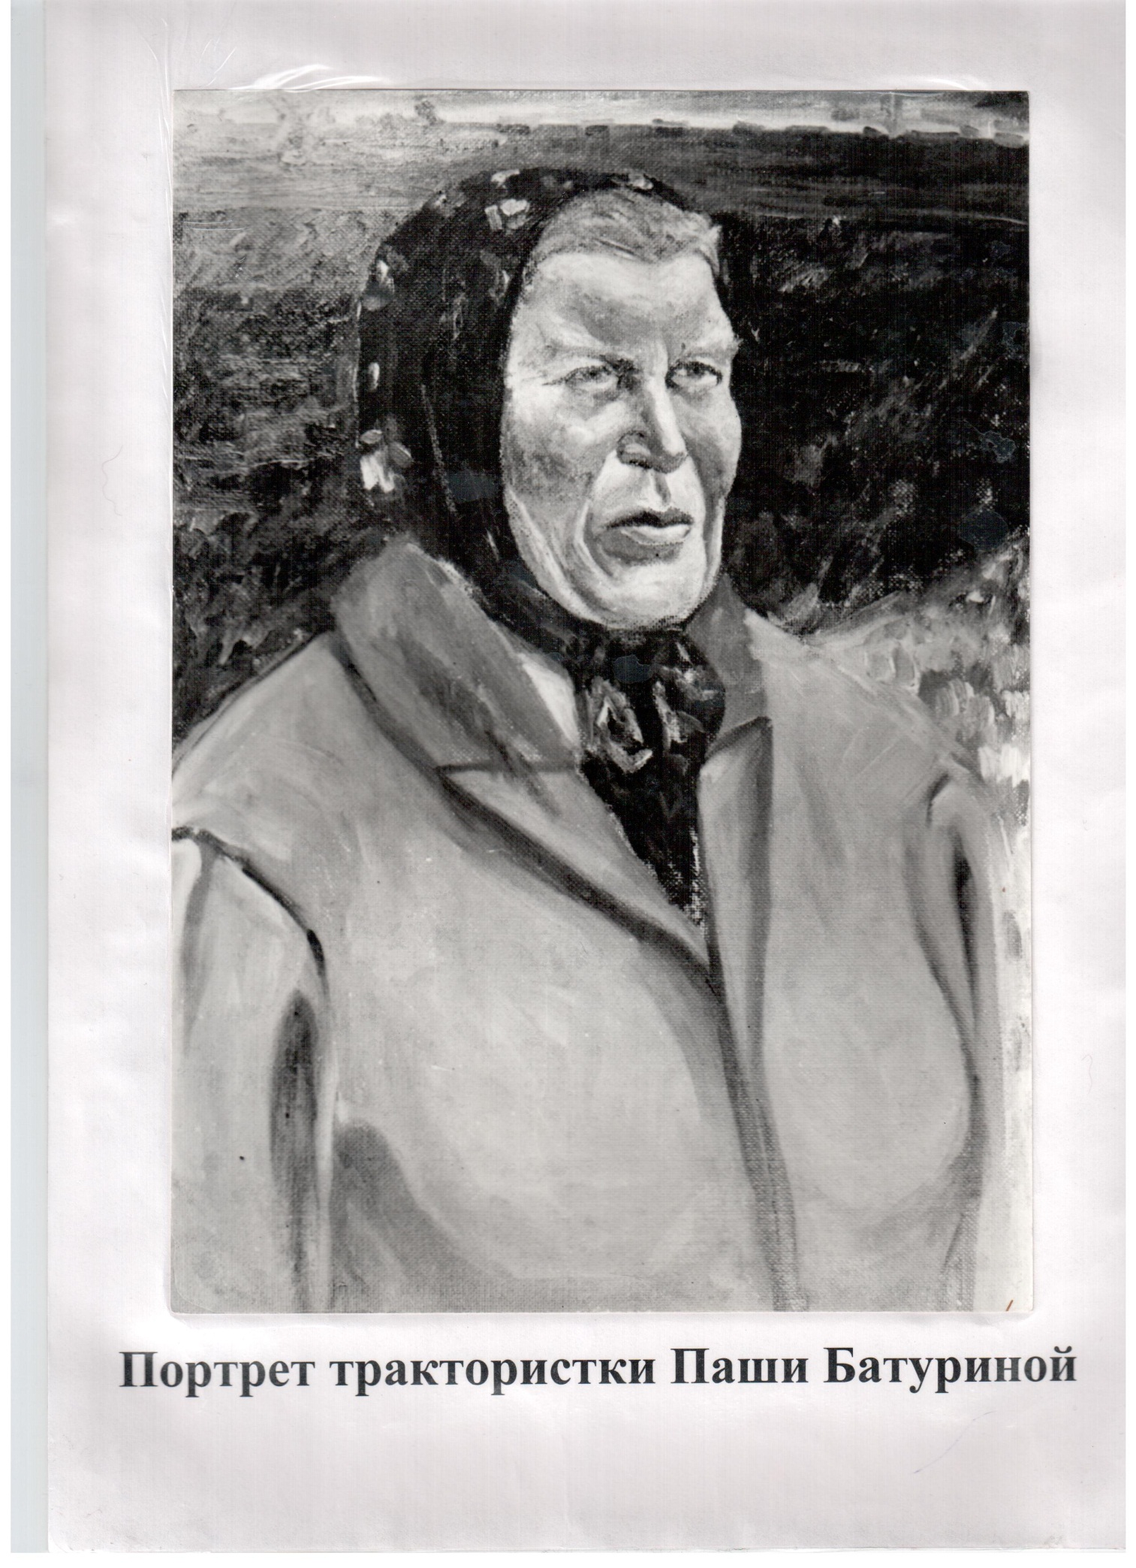

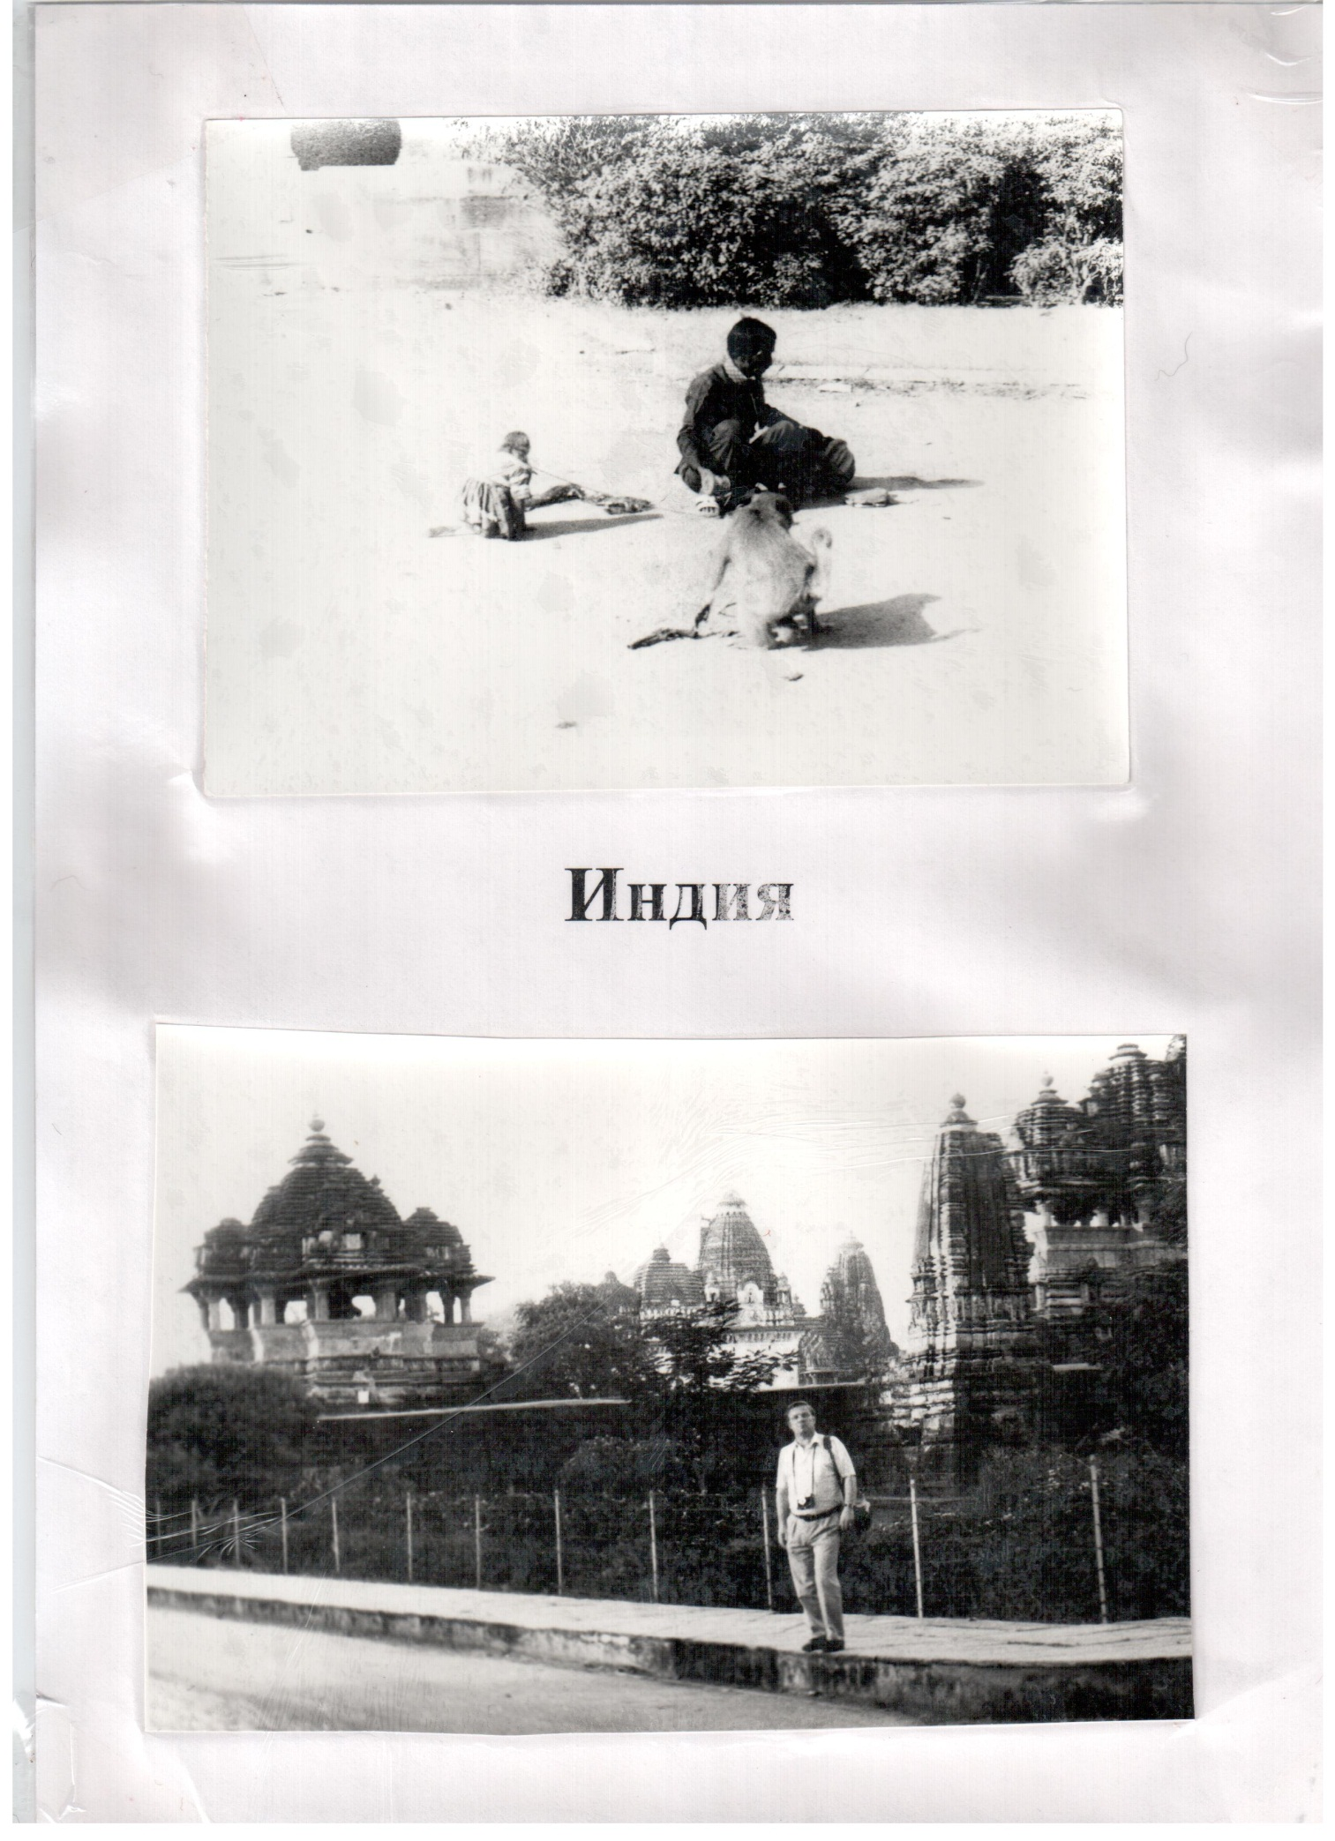

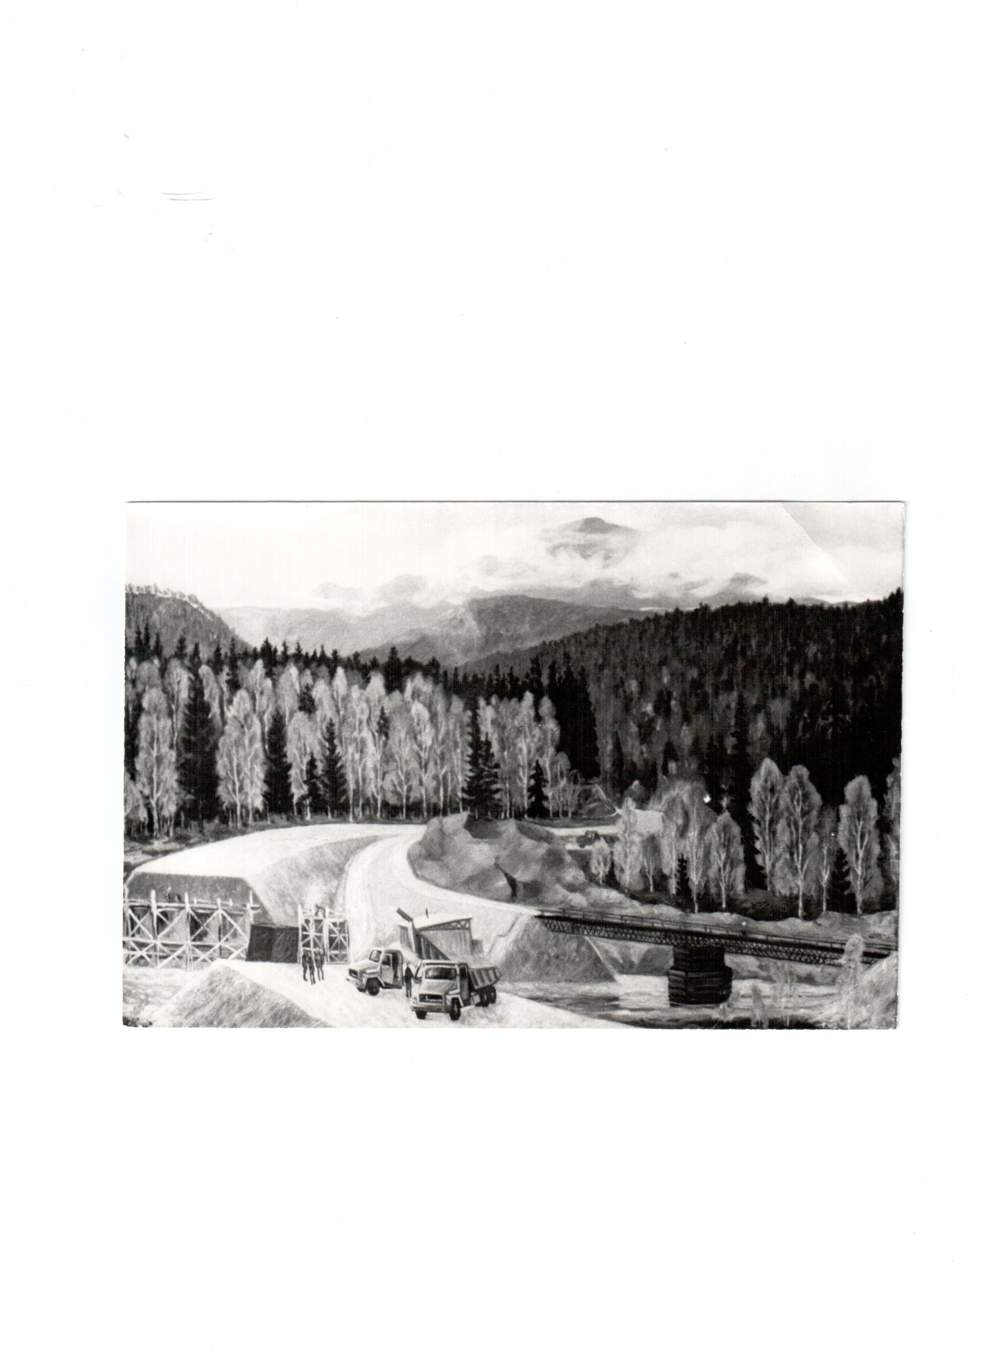
Мостостроители Бама

